# Das Modell der operativen Datenbank

## Das ERM-Modell

Die Abbildung 1 zeigt das WERM-Modell des geplanten Datenbanks. Die gewünschten Daten zu den Objekten und Kundenwünschen sind jeweils in der gleichnamigen Entität (blaue Rechtecke) gespeichert. Die Exposes werden getrennt abgelegt und mit dem Datenbank verlinkt. Die Entität „Lage“ enthält die Namen der Stadtteile, in denen die Objekte liegen. In einem Kundenwunsch können mehrere dieser Stadtteile angegeben werden. Die Lage ist ein zentrales Kriterium für den Abgleich zwischen Kundenanfragen und Angebot. Zu jedem Datensatz wird die Quelle angegeben (Web-Formular, Lead, etc.), woher er stammt.

Die Kunden sind entweder Käufer (haben mindestens einen Kundenwunsch) oder Verkäufer (haben mindestens ein Objekt angeboten). Die gemeinsamen Attribute von Käufer und Verkäufer werden in der Tabelle „Kunde“ gespeichert. Jeder Kontakt mit einem Kunden wird in der Tabelle „Kontakt“ festgehalten. Dabei wird gespeichert, über welchen Channel der Kontakt erfolgte, mit welchem Mitarbeiter hatte der Kunde Kontakt, um welchen Objekt ging es dabei und welche Aktionen bzgl. des Käufers bzw. bzgl. des Verkäufers wurden getätigt (z.B. Expose verschicken, Besichtigungstermin vereinbaren, etc.). Auch Besichtigungstermine an sich werden als Kontakt eingetragen. Der Kauf wird in einer eigenen Entität festgehalten.

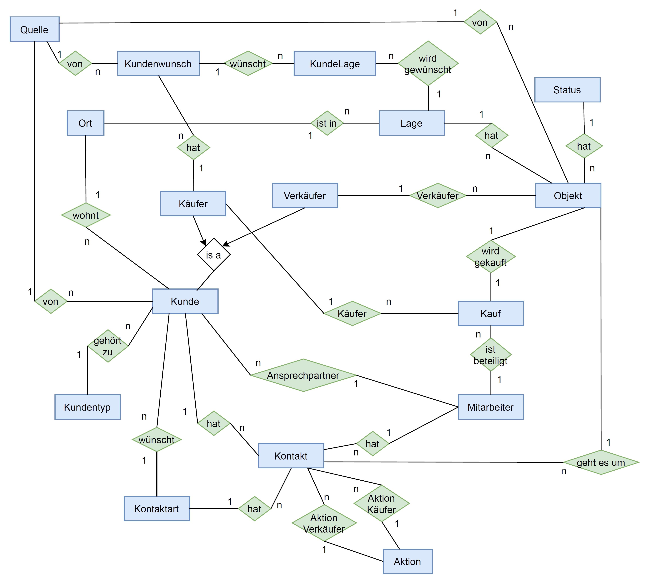

Abbildung 1: ERM Modell für das operative Datenbank der Firma Weber AG, Abteilung Real Estate

## Tabellendefinition

In den folgenden Tabellen sind die jeweiligen Attribute der Tabellen mit einer kurzen Beschreibung des Inhalts dokumentiert. Die grau hinterlegten Attribute (Schlüssel) sowie die Spalten „Datentyp“ und „Einschränkungen“ haben nur eine technische Bedeutung.

|  |  |  |  |
| --- | --- | --- | --- |
| **Kunde** | | | |
| **Attribut** | **Beschreibung** | **Datentyp** | **Einschränkungen** |
| KundeID | Primärschlüssel | INTEGER | UNIQUE, NOT NULL |
| Ansprechpartner | Verweis auf zuständigen Mitarbeiter von RealEstate | INTEGER | NOT NULL |
| Kundentyp | Verweis auf die Tabelle Kundentyp | INTEGER | NOT NULL |
| Kontaktart | Auf welchem Weg möchte der Kunde kontaktiert werden; Verweis auf Tabelle Kontaktart | INTEGER | NOT NULL |
| Ort | Verweis auf die Tabelle Ort | INTEGER | NOT NULL |
| Quelle | woher stammen die Daten? Verweis zur Tabelle Quelle | INTEGER | NOT NULL |
| Anrede | Anrede (des Ansprechpartners) | TEXT |  |
| Titel | Titel (des Ansprechpartners) | TEXT |  |
| Vorname | Vorname (des Ansprechpartners) | TEXT | NOT NULL |
| Nachname | Nachname (des Ansprechpartners) | TEXT | NOT NULL |
| Firma | Firmenname, falls der Kunde eine Firma repräsentiert | TEXT |  |
| Straße |  | TEXT |  |
| Hausnummer |  | TEXT |  |
| PLZ | Postleitzahl | INTEGER (5) |  |
| Tel_geschaeft | Telefonnummer geschäftlich | INTEGER |  |
| Tel_privat | Telefonnummer privat | INTEGER |  |
| Tel_mobil | Handynummer | INTEGER |  |
| Fax |  | INTEGER |  |
| eMail |  | TEXT |  |
| Kommentar | Sonstige Bemerkungen | TEXT |  |

|  |  |  |  |
| --- | --- | --- | --- |
| **Mitarbeiter** | | | |
| **Attribut** | **Beschreibung** | **Datentyp** | **Einschränkungen** |
| MitarbeiterID | Primärschlüssel | INTEGER | UNIQUE, NOT NULL |
| Anrede | Anrede des Mitarbeiters | TEXT |  |
| Titel | Titel des Mitarbeiters | TEXT |  |
| Vorname | Vorname des Mitarbeiters | TEXT | NOT NULL |
| Nachname | Nachname des Mitarbeiters | TEXT | NOT NULL |
| Tel_geschaeft | Telefonnummer geschäftlich | INTEGER |  |
| Tel_privat | Telefonnummer privat | INTEGER |  |
| Tel_mobil | Handynummer | INTEGER |  |
| Fax |  | INTEGER |  |
| eMail |  | TEXT |  |
| Aktuell | ist der Mitarbeiter zur Zeit verfügbar | BOOLEAN | NOT NULL |
| Kommentar | Sonstige Bemerkungen | TEXT |  |

|  |  |  |  |
| --- | --- | --- | --- |
| **Kundentyp** | | | |
| **Attribut** | **Beschreibung** | **Datentyp** | **Einschränkungen** |
| TypID | Primärschlüssel | INTEGER | UNIQUE, NOT NULL |
| Beschreibung | Privat, Makler, Bauträger, etc. | TEXT | UNIQUE, NOT NULL |

|  |  |  |  |
| --- | --- | --- | --- |
| **Kontaktart** | | | |
| **Attribut** | **Beschreibung** | **Datentyp** | **Einschränkungen** |
| ChannelID | Primärschlüssel | INTEGER | UNIQUE, NOT NULL |
| Beschreibung | Telefon (geschäftlich, privat), eMail, Fax, etc. | TEXT | UNIQUE, NOT NULL |

|  |  |  |  |
| --- | --- | --- | --- |
| **Ort** | | | |
| **Attribut** | **Beschreibung** | **Datentyp** | **Einschränkungen** |
| OrtID | Primärschlüssel | INTEGER | UNIQUE, NOT NULL |
| Bezeichnung | Name des Ortes | TEXT | UNIQUE, NOT NULL |

|  |  |  |  |
| --- | --- | --- | --- |
| **Quelle** | | | |
| **Attribut** | **Beschreibung** | **Datentyp** | **Einschränkungen** |
| QuelleID | Primärschlüssel | INTEGER | UNIQUE, NOT NULL |
| Beschreibung | Lead, Web-Formular, Eintrag durch Mitarbeiter | TEXT | UNIQUE, NOT NULL |

|  |  |  |  |
| --- | --- | --- | --- |
| **Käufer** | | | |
| **Attribut** | **Beschreibung** | **Datentyp** | **Einschränkungen** |
| KaeuferID | Primärschlüssel | INTEGER | UNIQUE, NOT NULL |
| KundeID | Verweis aus Tabelle Kunde | INTEGER | UNIQUE, NOT NULL |
| Aktuell | ist der Käufer zur Zeit verfügbar | BOOLEAN | NOT NULL |

|  |  |  |  |
| --- | --- | --- | --- |
| **Verkäufer** | | | |
| **Attribut** | **Beschreibung** | **Datentyp** | **Einschränkungen** |
| VerkaeuferID | Primärschlüssel | INTEGER | UNIQUE, NOT NULL |
| KundeID | Verweis aus Tabelle Kunde | INTEGER | UNIQUE, NOT NULL |

|  |  |  |  |
| --- | --- | --- | --- |
| **Kundenwunsch** | | | |
| **Attribut** | **Beschreibung** | **Datentyp** | **Einschränkungen** |
| WunschID | Primärschlüssel | INTEGER | UNIQUE, NOT NULL |
| Kaeufer | Verweis zu den Käufer, der den Gesuch abgegeben hat | INTEGER | NOT NULL |
| Quelle | woher stammen die Daten? Verweis zur Tabelle Quelle | INTEGER | NOT NULL |
| Haustyp | Typ des Hauses (Einfamilienhaus, Wohnung,…) | TEXT |  |
| PreisMin | Untere Preisgrenze für die Suche | REAL |  |
| PreisMax | Obere Preisgrenze für die Suche | REAL | NOT NULL |
| Groesse | Wohnfläche in m² | REAL | NOT NULL |
| Zimmer | Anzahl der Zimmer | INTEGER |  |
| Bemerkungen | Sonstige Wünsche, Kommentare | TEXT |  |

|  |  |  |  |
| --- | --- | --- | --- |
| **KundeLage** | | | |
| **Attribut** | **Beschreibung** | **Datentyp** | **Einschränkungen** |
| Kundenwunsch | Verweis zur Tabelle Kundenwunsch | INTEGER | NOT NULL |
| Lage | Verweis zur gewünschten Lage | INTEGER | NOT NULL |

|  |  |  |  |
| --- | --- | --- | --- |
| **Lage** | | | |
| **Attribut** | **Beschreibung** | **Datentyp** | **Einschränkungen** |
| LageID | Primärschlüssel | INTEGER | UNIQUE, NOT NULL |
| OrtID | Ort, in dem sich der Stadtteil befindet; Verweis zur Tabelle Ort | INTEGER | NOT NULL |
| Bezeichnung | wo befindet sich ein Objekt (Stadtteil) | TEXT | UNIQUE, NOT NULL |

|  |  |  |  |
| --- | --- | --- | --- |
| **Objekt** | | | |
| **Attribut** | **Beschreibung** | **Datentyp** | **Einschränkungen** |
| ObjektID | Primärschlüssel | INTEGER | UNIQUE, NOT NULL |
| Lage | Verweis auf Tabelle Lage | INTEGER | NOT NULL |
| Ort | Verweis auf Tabelle Ort | INTEGER | NOT NULL |
| Verkaeufer | Verweis zu den Verkäufer, der das Objekt verkauft | INTEGER | NOT NULL |
| Status | Verweis auf die Tabelle Status | INTEGER | NOT NULL |
| Quelle | woher stammen die Daten? Verweis zur Tabelle Quelle | INTEGER | NOT NULL |
| Straße |  | TEXT | NOT NULL |
| Hausnummer |  | TEXT |  |
| PLZ | Postleitzahl | INTEGER (5) | NOT NULL |
| Haustyp | Typ des Hauses (Einfamilienhaus, Wohnung,…) | TEXT | NOT NULL |
| Preis | Preis des Objektes | REAL | NOT NULL |
| Groesse | Wohnfläche in m² | REAL | NOT NULL |
| Zimmer | Anzahl der Zimmer | INTEGER |  |
| Bemerkungen | Sonstige Merkmale, Kommentare | TEXT |  |
| Aktuell | ist das Objekt zur Zeit verfügbar | BOOLEAN | NOT NULL |
| Expose | Link zum Dokument | TEXT |  |

|  |  |  |  |
| --- | --- | --- | --- |
| **Status** | | | |
| **Attribut** | **Beschreibung** | **Datentyp** | **Einschränkungen** |
| StatusID | Primärschlüssel | INTEGER | UNIQUE, NOT NULL |
| Status | offen/reserviert/verkauft | TEXT | UNIQUE, NOT NULL |

|  |  |  |  |
| --- | --- | --- | --- |
| **Aktion** | | | |
| **Attribut** | **Beschreibung** | **Datentyp** | **Einschränkungen** |
| AktionID | Primärschlüssel | INTEGER | UNIQUE, NOT NULL |
| Aktion | Expose verschickt, Besichtigung, etc. | TEXT | UNIQUE, NOT NULL |

|  |  |  |  |
| --- | --- | --- | --- |
| **Kontakt** | | | |
| **Attribut** | **Beschreibung** | **Datentyp** | **Einschränkungen** |
| Kunde | Verweis zu den Kunden, mit dem Kontakt stattfand | INTEGER | NOT NULL |
| Mitarbeiter | Verweis zum Mitarbeiter, der Kontakt hatte | INTEGER | NOT NULL |
| Kontaktart | Auf welchem Weg erfolgte der Kontakt; Verweis zur Tabelle Kontaktart | INTEGER | NOT NULL |
| Objekt | Um welchen Objekt ging es bei dem Kontakt; Verweis auf die Tabelle Objekt | INTEGER | NOT NULL |
| AktionKaeufer | Art des Kontaktes bzgl. des Käufers; Verweis auf Tabelle Aktion | INTEGER | NOT NULL |
| AktionVerkaeufer | Art des Kontaktes bzgl. des verkäufers; Verweis auf Tabelle Aktion | INTEGER | NOT NULL |
| Datum | Datum des Kontaktes | DATE | NOT NULL |
| Erfolg | war die Kontaktaufnahme erfolgreich? | BOOLEAN | NOT NULL |
| Bemerkungen | sonstige Bemerkungen | TEXT |  |

|  |  |  |  |
| --- | --- | --- | --- |
| **Kauf** | | | |
| **Attribut** | **Beschreibung** | **Datentyp** | **Einschränkungen** |
| Kaeufer | Verweis zu den Kunden, der einen Objekt kauft | INTEGER | NOT NULL |
| Objekt | Verweis zu dem Objekt, um den es geht | INTEGER | UNIQUE, NOT NULL |
| Verkaeufer | Verweis zu den Kunden, der einen Objekt verkauft | INTEGER | NOT NULL |
| Mitarbeiter | Verweis zu den beteiligten Mitarbeiter | INTEGER | NOT NULL |
| Datum | Datum des Notartermins | DATE | NOT NULL |
| Abgeschlossen | Bestätigung durch Notar, dass der Kaufvertrag abgeschlossen ist | BOOLEAN | NOT NULL |
| Preis | Preis, den der Kunde für das Objekt bezahlt | REAL | NOT NULL |
| Bemerkungen | sonstige Bemerkungen | TEXT |  |

Vergleicht man die Tabellen mit der ERM, so fällt auf, dass die Tabelle Objekt ein Verweis auf die Tabelle Ort enthält, zwischen den Entitäten gibt es aber keine direkte Beziehung. Stattdessen wird der Ort automatisch über die Angabe der Lage ermittelt. Genauso enthält die Tabelle Kauf keine direkte Beziehung zum Verkäufer, diese wird über das Objekt ermittelt. So sollen mögliche Unstimmigkeiten bei der Dateneingabe vermieden werden.